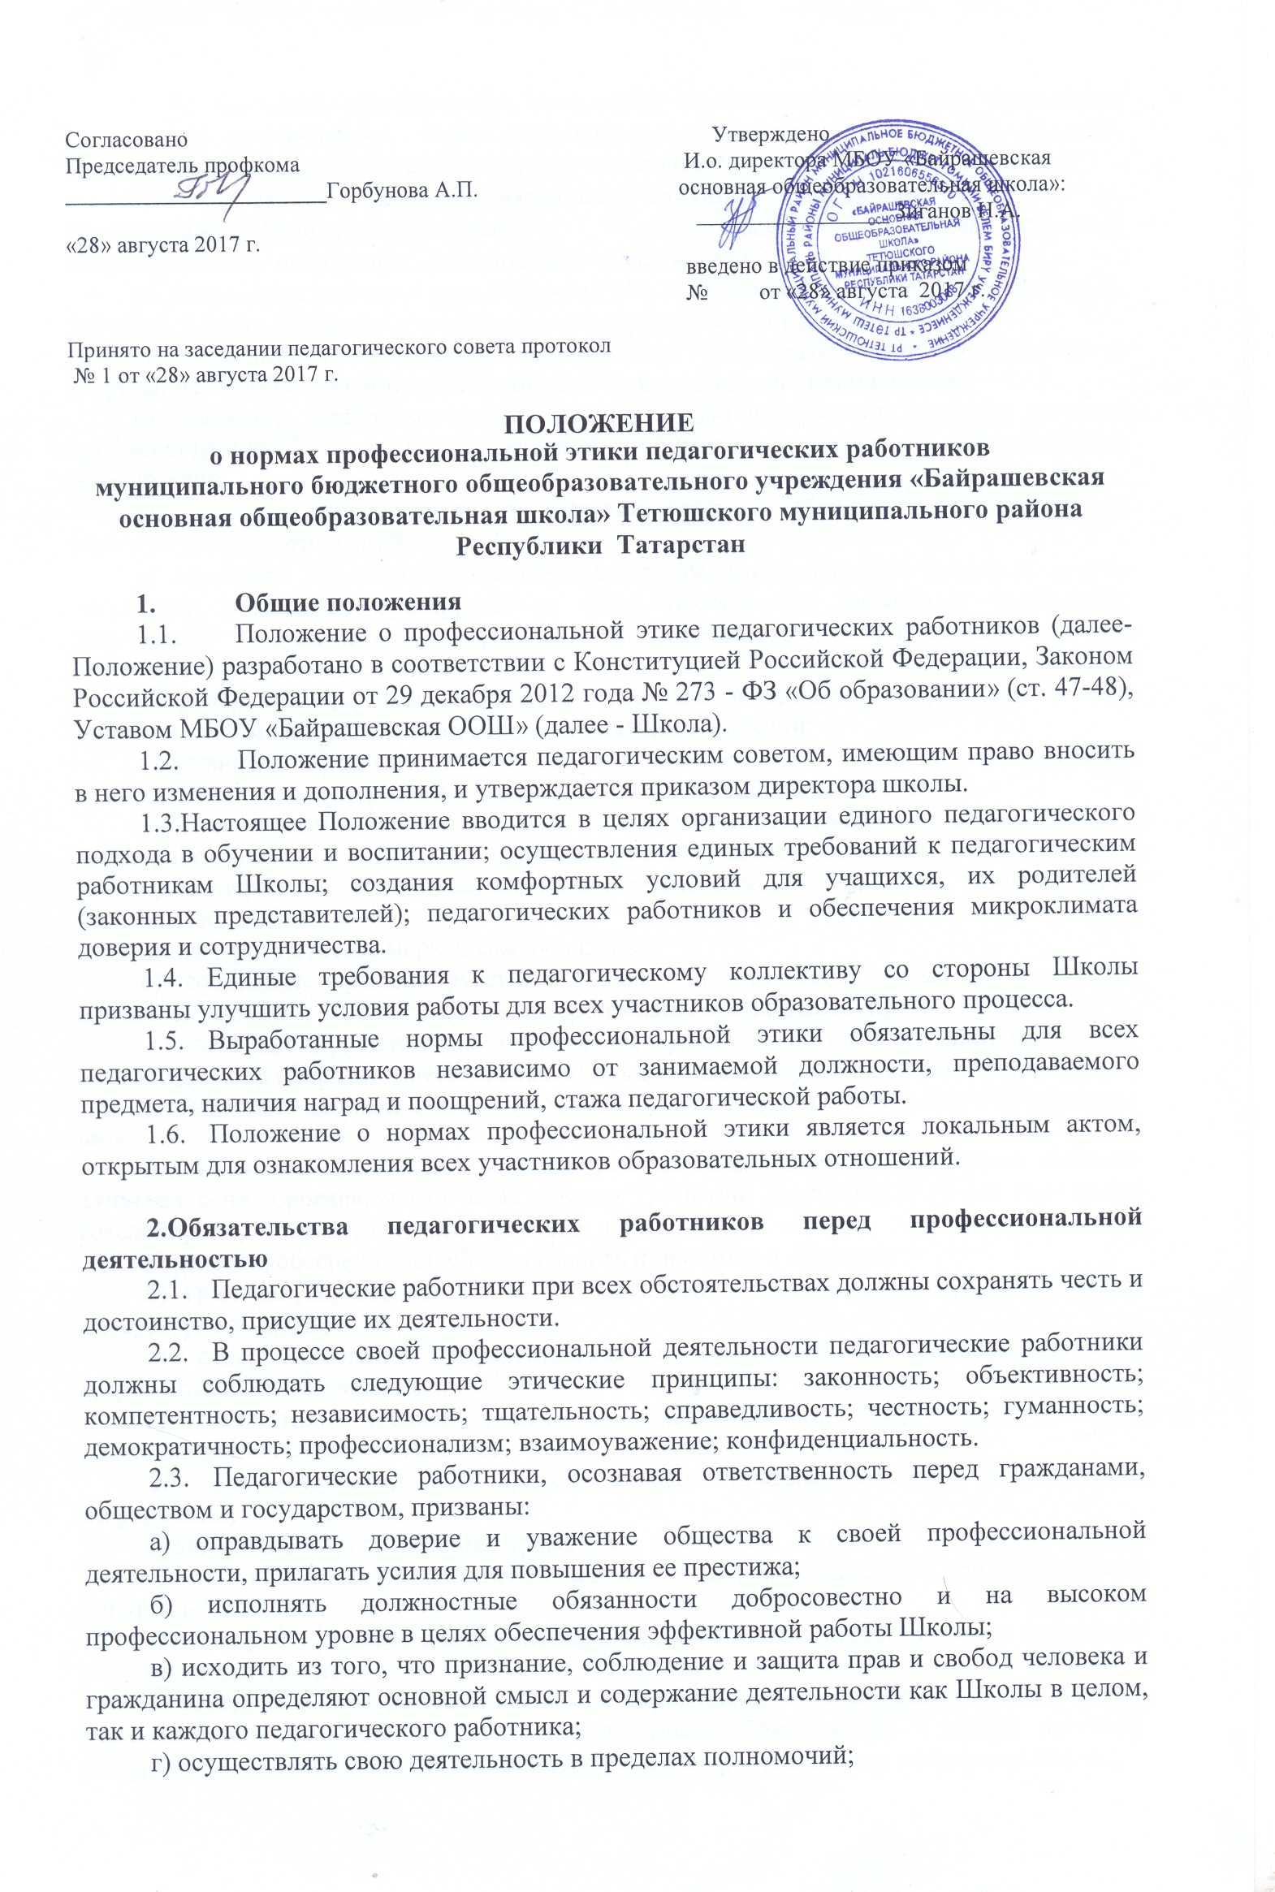д) не оказывать предпочтения каким-либо профессиональным или социальным группам и организациям, быть независимыми от влияния отдельных граждан, профессиональных или социальных групп и организаций;
е) исключать действия, связанные с влиянием каких-либо личных, имущественных (финансовых) и иных интересов, препятствующих добросовестному исполнению должностных обязанностей;
ж) уведомлять администрацию Школы обо всех случаях обращения к ним каких-либо лиц в целях склонения к совершению коррупционных правонарушений;
з) соблюдать установленные действующим законодательством ограничения и запреты, исполнять обязанности, связанные с педагогической деятельностью;
и) соблюдать беспристрастность, исключающую возможность влияния на свою профессиональную деятельность решений политических партий и общественных объединений;
к) проявлять корректность и внимательность в обращении с участниками образовательных отношений;
л) проявлять толерантность к обычаям и традициям народов России и других государств, учитывать культурные и иные особенности различных этнических, социальных групп и конфессий, способствовать межнациональному и межконфессиональному согласию;
м)придерживаться правил делового поведения и этических норм, связанных с осуществлением возложенных на Школу социальных функций;
н)принимать предусмотренные законодательством РФ меры по недопущению возникновения и урегулированию возникших случаев конфликта интересов;
о) быть требовательными к себе, стремится к самосовершенствованию; обеспечивать регулярное обновление и развитие профессиональных знаний и навыков;
п) поддерживать все усилия по продвижению демократии и прав человека через образование;
р) не терять чувство меры и самообладания;
с) соблюдать правила русского языка, культуру своей речи, не допускать использования ругательств, грубых и оскорбительных высказываний;
т) постоянно стремиться как можно более эффективному распоряжению ресурсами, находящимися в сфере их ответственности; поддерживать порядок на рабочем месте;
у) соблюдать деловой стиль, опрятность, аккуратность и чувство меры во внешнем виде.
2.4. Важным показателем профессионализма педагогических работников является культура речи, проявляющаяся в их умении грамотно, доходчиво и точно передавать мысли, придерживаясь следующих речевых норм:
а) ясности, обеспечивающей доступность и простоту в общении;
б) грамотности, основанной на использовании общепринятых правил русского литературного языка;
в) содержательности, выражающейся в продуманности, осмысленности и информативности обращения;
г) логичности, предполагающей последовательность, непротиворечивость и обоснованность изложения мыслей;
д) доказательности, включающей в себя достоверность и объективность информации;
е) лаконичности, отражающей краткость и понятность речи;
ж) уместности, означающей необходимость и важность сказанного применительно к конкретной ситуации.
2.5. В процессе своей профессиональной деятельности педагогические работники обязаны воздерживаться от:
а) поведения, которое могло бы вызвать сомнение в добросовестном исполнении педагогическим работником своих должностных обязанностей, а также избегать конфликтных ситуаций, способных нанести ущерб их репутации или авторитету Школы;
б) пренебрежительных отзывов о деятельности Школы или проведения необоснованного сравнения с другими учреждениями;
в) преувеличения своей значимости и профессиональных возможностей; проявления лести, лицемерия, назойливости, лжи и лукавства;
г) любого вида высказываний и действий дискриминационного характера по признакам пола, возраста, расы, национальности, языка, гражданства, социального, имущественного или семейного положения, политических или религиозных предпочтений;
д) высказываний, которые могут быть истолкованы как оскорбления в адрес определенных социальных, национальных или конфессиональных групп;
е) резких и циничных выражений оскорбительного характера, связанных с физическими недостатками человека;
ж) грубости, злой иронии, пренебрежительного тона, заносчивости, предвзятых замечаний, предъявления неправомерных, незаслуженных обвинений;
з) угроз, оскорбительных выражений или реплик, действий, препятствующих нормальному общению или провоцирующих противоправное поведение;
и) поспешности в принятии решений, пренебрежения правовыми и (или) моральными нормами, использования средств, не соответствующих требованиям закона, нравственным принципам и нормам.
- Педагогическим работникам необходимо принимать необходимые меры по обеспечению безопасности и конфиденциальности информации, за несанкционированное разглашение которой они несут ответственность или которая стала им известна в связи с исполнением своих должностных обязанностей.
- Во время учебных занятий и любых официальных мероприятий не допускаются телефонные переговоры, звуковой сигнал мобильного телефона должен быть отключен.
- При разрешении конфликтной ситуации, возникшей между педагогическими работниками, приоритетным является учет интересов Школы в целом.
- Если педагогический работник не уверен в том, как действовать в сложной этической ситуации, он имеет право обратиться в Комиссию по урегулированию споров между участниками образовательных отношений согласно Положению о комиссии по урегулированию споров между участниками образовательных отношений за разъяснением, в котором ему не может быть отказано.

3. Обязательства педагогических работников перед учащимися
3.1. Педагогические работники в процессе взаимодействия с учащимися:
а) признают уникальность, индивидуальность и определенные личные потребности каждого;
б) сами выбирают подходящий стиль общения, основанный на взаимном уважении;
в) стараются обеспечить поддержку каждому для наилучшего раскрытия и применения его потенциала;
г) выбирают такие методы работы, которые поощряют в учениках развитие самостоятельности, инициативности, ответственности, самоконтроля, самовоспитания, желания сотрудничать и помогать другим;
д) при оценке поведения и достижений учащихся стремятся укреплять их самоуважение и веру в свои силы, показывать возможности совершенствования, повышать мотивацию обучения;
е) проявляют толерантность;
ж) защищают их интересы и благосостояние и прилагают все усилия для того, чтобы защитить их от физического и (или) психологического насилия;
з) принимают всевозможные меры, чтобы уберечь их от сексуального домогательства и (или) насилия;
и) осуществляют должную заботу и обеспечивают конфиденциальность во всех делах, затрагивающих их интересы;
к) прививают им ценности, созвучные с международными стандартами прав человека;
л) вселяют в них чувство того, что они являются частью взаимно посвященного общества, где есть место для каждого;
м) стремятся стать для них положительным примером;
н) применяют свою власть с соблюдением законодательных и моральных норм и состраданием;
о) гарантируют, что особые отношения между ними не будут никогда использованы как идеологический или религиозный инструмент.
3.2. В процессе взаимодействия с учащимися педагогические работники обязаны воздерживаться от:
а) навязывания им своих взглядов, убеждений и предпочтений;
б) оценки их личности и личности их родителей (законных представителей);
в) предвзятой и необъективной оценки их деятельности и поступков предвзятой и необъективной оценки действий родителей (законных представителей) учащихся;
г) отказа от объяснения сложного материала, ссылаясь на личностные и психологические недостатки учащихся, а также из-за отсутствия времени для объяснения (при действительном отсутствии времени необходимо оговорить время консультации, удобное для обеих сторон);
д) требовать дополнительную плату за образовательные услуги (консультации, подготовку к олимпиадам и т.п.);
е) проводить на учебных занятиях явную политическую или религиозную агитацию;
ж) употреблять алкогольные напитки накануне и во время исполнения должностных обязанностей;
з) курить в помещениях и на территории Школы.

4. Обязательства педагогических работников перед родителями (законными представителями) учащихся
- Педагогические работники должны быть ограждены от излишнего или неоправданного вмешательства родителей (законных представителей) учащихся в вопросы, которые по своему характеру входят в круг их профессиональных обязанностей.
- Педагогические работники в процессе взаимодействия с родителями (законными представителями) учащихся должны:
а) помнить, что большинство обратившихся, как правило, столкнулись с трудностями, неприятностями или даже бедой. От того, как их встретят и выслушают, какую окажут помощь, зависит их настроение и их мнение о педагогических работниках и работе Школы в целом;
б) проявлять внимательность, тактичность, доброжелательность, желание помочь;
в) выслушивать объяснения или вопросы внимательно, не перебивая говорящего, проявляя доброжелательность и уважение к собеседнику;
г) относиться почтительно к людям преклонного возраста, ветеранам, инвалидам, оказывать им необходимую помощь;
д) высказываться в корректной и убедительной форме; если требуется, спокойно, без раздражения повторять и разъяснять смысл сказанного;
е) начинать общение с приветствия;
ж) выслушать обращение и уяснить суть изложенной проблемы, при необходимости в корректной форме задать уточняющие вопросы;
з) разъяснить при необходимости требования действующего законодательства и локальных актов по обсуждаемому вопросу;
и) принять решение по существу обращения (при недостатке полномочий сообщить координаты полномочного лица).
- В процессе взаимодействия с родителями (законными представителями) учащихся педагогические работники не должны:
а) заставлять их необоснованно долго ожидать приема;
б) перебивать их в грубой форме;
в) проявлять раздражение и недовольство по отношению к ним;
г) разговаривать по телефону, игнорируя их присутствие;
д) разглашать высказанное учащимся мнение о своих родителях (законных представителях);
е) переносить свое отношение к родителям (законным представителям) учащихся на оценку личности и достижений их детей.
- Прилагать все усилия, чтобы поощрить родителей (законных представителей) активно участвовать в образовании их ребенка и поддерживать тем самым процесс обучения, гарантируя выбор самой оптимальной и подходящей для их ребенка формы работы.
- Рекомендуется не принимать на свой счет обидных и несправедливых замечаний, неуместных острот, насмешек, не допускать втягивания в конфликтную ситуацию или скандал.
- В случае конфликтного поведения со стороны родителей (законных представителей) учащегося необходимо принять меры для того, чтобы снять его эмоциональное напряжение, а затем спокойно разъяснить ему порядок решения вопроса.
5. Обязательства педагогических работников перед коллегами
- Педагогические работники в процессе взаимодействия с коллегами:
а) поддерживают атмосферу коллегиальности, уважая их профессиональные мнения и убеждения; готовы предложить совет и помощь коллегам, находящимся в самом начале своего профессионального пути;
б) помогают им в процессе взаимного оценивания, предусмотренного действующим законодательством и локальными актами Школы;
в) поддерживают и продвигают их интересы.
5.2. В процессе взаимодействия с коллегами педагогические работники обязаны воздерживаться от:
а) пренебрежительных отзывов о работе других педагогических работников или проведения необоснованного сравнения их работы со своей;
б) предвзятого и необъективного отношения к коллегам;
в) обсуждения их недостатков и личной жизни.

6. Обязательства педагогических работников перед администрацией Школы
- Педагогические работники выполняют разумные указания администрации и имеют право подвергнуть их сомнению в порядке, установленном действующим законодательством.
- В процессе взаимодействия с администрацией педагогические работники обязаны воздерживаться от заискивания.
- Педагоги школ уважительно относятся к администрации, соблюдают субординацию и при возникновении конфликта с администрацией пытаются его разрешить с соблюдением этических норм.
- Педагоги и административные работники должны бережно и обоснованно расходовать материальные и другие ресурсы. Они не имеют права использовать имущество Школы (помещения, мебель, телефон, телефакс, компьютер, копировальную технику, другое оборудование, инструменты и материалы), а также свое рабочее время для личных нужд.

7. Обязательства администрации Школы перед педагогическими работниками
- Быть для других педагогических работников образцом профессионализма, безупречной репутации, способствовать формированию в Школе благоприятного для эффективной работы морально-психологического климата.
- Делать все возможное для полного раскрытия способностей и умений каждого педагогического работника.
- Представителям администрации следует:
а) формировать установки на сознательное соблюдение норм настоящего Положения;
б) быть примером неукоснительного соблюдения принципов и норм настоящего Положения;
в) помогать педагогическим работникам словом и делом, оказывать морально-психологическую помощь и поддержку, вникать в запросы и нужды;
г) регулировать взаимоотношения в коллективе на основе принципов и норм профессиональной этики;
д) пресекать интриги, слухи, сплетни, проявления нечестности, подлости, лицемерия в коллективе; е) обеспечивать рассмотрение без промедления фактов нарушения норм профессиональной этики и принятие по ним объективных решений;) способствовать максимальной открытости и прозрачности деятельности Школы с тем, чтобы не допустить возникновения ситуаций, когда из-за недостатка необходимой информации в обществе или у отдельных граждан появляются сомнения в законности действий педагогических работников.
7.4. Представитель администрации не имеет морального права:
а) перекладывать свою ответственность на подчиненных;
б) использовать служебное положение в личных интересах;
в) проявлять формализм, высокомерие, грубость;
г) создавать условия для наушничества и доносительства в коллективе;
д) обсуждать с подчиненными действия вышестоящих руководителей;
е) предоставлять покровительство, возможность карьерного роста по признакам родства, землячества, личной приязни, приятельских отношений;
ж) демонстративно приближать к себе своих любимцев, делегировать им те или иные полномочия, не соответствующие их статусу; незаслуженно их поощрять, награждать; необоснованно предоставлять им доступ к материальным и нематериальным ресурсам;
з) умышленно использовать свои должностные полномочия и преимущества вопреки интересам долга, исходя из корыстной личной заинтересованности.

8. Контроль за соблюдением настоящего Положения
- Для контроля соблюдения настоящего Положения, поддержки педагогических работников, оказания им консультационной помощи в вопросах профессиональной этики, а также урегулирования спорных ситуаций согласно Положению о комиссии по урегулированию споров между участниками образовательных отношений создается комиссия. В состав комиссии включаются наиболее квалифицированные и авторитетные представители педагогических работников.
- В своей деятельности комиссия руководствуется действующим законодательством об образовании, уставом Школы, настоящим Положением и Положением о комиссии по урегулированию споров между участниками образовательных отношений.

9. Ответственность за нарушение настоящего Положения
- Нарушение требований настоящего Положения квалифицируется как неисполнение или ненадлежащее исполнение педагогическим работником своих обязанностей, которое учитывается при проведении его аттестации и влечет либо моральное, либо одно из установленных трудовым законодательством дисциплинарных взысканий.

